河北大学附属医院
电子健康卡
非标接口方案

2024年10月

目录
更新说明 3
1 交互服务 3
1.1. 服务定义 3
1.2. 消息头定义表(必填项) 3
1.3. 服务编码分类体系 4
1.4. 域说明 4
1.5. 参数说明 6
2. 服务说明 7
2.1. 通过ID获取健康卡信息（GetUserDetialByerhcCard） 7
2.1.1. 通过ID获取健康卡信息 7

更新说明
版本 | 更新时间 | 更新人 | 修改内容 | 修改理由
V1.0.0 | 2024-10-14 | 田旺福 | 新建

1 交互服务

服务定义
功能说明 | 根据交互操作命令和具体的消息流，进行信息新增、更新或查询，并以消息流的形式返回操作结果。
通讯方式 | WebService
消息编码 | UTF8
消息协议 | SOAP1.2
方法 | HIPMessageServer(String action, String message)
入参说明 | 1、action类型为字符串，服务编码传送给该参数。  2、message类型为字符流，服务请求消息的具体内容传给该参数。
返回值说明 | 类型为字符流，输出服务响应字符流。
接口地址 | http://192.168.5.110:8090/esb/service

消息头定义表(必填项)
字段名称 | 字段描述 | 必填选项
SenderId | 发送域Id | 必填

服务编码分类体系
一级类目 | 二级类目 |  |  | 交互场景
 | 服务名称 | 服务代码 | 服务说明 | 平台
注：
1､★表示平台开放服务，由第三方进行调阅
2､●表示第三方系统开放服务，由平台进行调阅

域说明
域编码 | 域名称 | 域ID
HBDXFSYY | 河北大学附属医院 | 1.2.156.112747.001.001.1
HIS | HIS系统 | 1.2.156.112747.001.001.1.1
EMR | EMR系统 | 1.2.156.112747.001.001.1.2
PACS | PACS系统 | 1.2.156.112747.001.001.1.3
LIS | LIS系统 | 1.2.156.112747.001.001.1.4
SHOUMA | 手麻系统 | 1.2.156.112747.001.001.1.5
ZZXT | 重症系统 | 1.2.156.112747.001.001.1.6
SHUXUE | 输血系统 | 1.2.156.112747.001.001.1.7
BINGAN | 病案系统 | 1.2.156.112747.001.001.1.8
WJZGLXT | 危急值管理系统 | 1.2.156.112747.001.001.1.9
BLXT | 病理系统 | 1.2.156.112747.001.001.1.10
ZLBF | 智慧病房 | 1.2.156.112747.001.001.1.11
ZZJ | 自助机 | 1.2.156.112747.001.001.1.12
CKXT | 产科系统 | 1.2.156.112747.001.001.1.13
PETCT | PETCT核医学 | 1.2.156.112747.001.001.1.14
SZXT | 生殖系统 | 1.2.156.112747.001.001.1.15
SPD | SPD系统 | 1.2.156.112747.001.001.1.16
VTE | 静脉血栓栓塞预防系统 | 1.2.156.112747.001.001.1.17
SFXT | 随访系统 | 1.2.156.112747.001.001.1.18
HRP | HRP系统 | 1.2.156.112747.001.001.1.19
JZXT | 急诊系统 | 1.2.156.112747.001.001.1.20
MZDZJH | 门诊电子叫号系统 | 1.2.156.112747.001.001.1.21
CRBXR | 传染病系统 | 1.2.156.112747.001.001.1.22
GCJYPT | 国昌煎药平台 | 1.2.156.112747.001.001.1.23
HBSJKXXPT | 河北省健康信息平台 | 1.2.156.112747.001.001.1.24
YYSSGLXT | 营养膳食管理系统 | 1.2.156.112747.001.001.1.25
TJXT | 体检系统 | 1.2.156.112747.001.001.1.26
YGXT | 院感系统 | 1.2.156.112747.001.001.1.27
HLGLXT | 护理管理系统 | 1.2.156.112747.001.001.1.28
PYXT | 摆药系统 | 1.2.156.112747.001.001.1.29
DZJKKXT | 电子健康卡系统 | 1.2.156.112747.001.001.1.30
HLYYXXJCXT | 合理用药信息监测系统 | 1.2.156.112747.001.001.1.31
XDGYSXT | 消毒供应系统 | 1.2.156.112747.001.001.1.32
CXJHXT | 采血叫号系统 | 1.2.156.112747.001.001.1.33
ZHHLXT | 智慧护理系统 | 1.2.156.112747.001.001.1.34
XDXT | 心电系统 | 1.2.156.112747.001.001.1.35
YNDH | 院内导航 | 1.2.156.112747.001.001.1.36
JCYY | 检查预约平台 | 1.2.156.112747.001.001.1.37
BLSJ | 不良事件系统 | 1.2.156.112747.001.001.1.38
ZSYY | 掌上医院 | 1.2.156.112747.001.001.1.39
ZYBYJ | 住院包药机 | 1.2.156.112747.001.001.1.40
ZHYS（BB） | 运送系统(本院) | 1.2.156.112747.001.001.1.41
YSXT（BY） | 运送系统（北院） | 1.2.156.112747.001.001.1.42
JYFJJ | 检验分拣机 | 1.2.156.112747.001.001.1.43

参数说明
参数名称 | 参数描述 | 备注
action | 服务编码 | 字符串
message | 服务请求的具体内容 | 标准格式
请求示例如图：
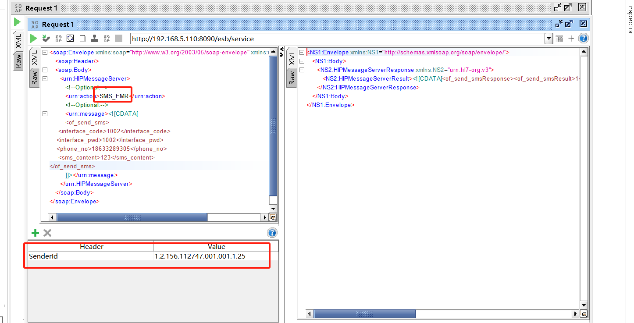

ps:每个第三方系统调用需增加消息头，字段名为SenderId，值为集成平台为每个第三方系统定义的系统域ID（详情见本文档的1.2及1.4或咨询集成平台工程师）

服务说明

通过ID获取健康卡信息（GetUserDetialByerhcCard）

通过ID获取健康卡信息
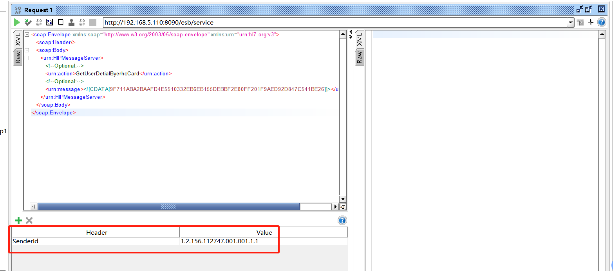

通过ID获取健康卡信息-请求消息
B6A8682D3F76D1695B2BBB0B30A94847A79BDA070A6172C8DF744323F34F89AB

通过ID获取健康卡信息-响应消息（成功）
<reqCode>200</reqCode><reqMsg>操作成功</reqMsg><reqData><birthday>19950106</birthday><cardOrgCode>e69beb1b9ccd45a084908765c779ba5c</cardOrgCode><cardOrgName>河北省卫生健康委员会</cardOrgName><currentAddress></currentAddress><empi>AFF53A7D8809AE7B2B80913DEEFE403CBD1E27B0C21B87E89512711072358ADC</empi><erhcCardNo>B6A8682D3F76D1695B2BBB0B30A94847A79BDA070A6172C8DF744323F34F89AB</erhcCardNo><idCardTypeCode>01</idCardTypeCode><idCode>350783199501061617</idCode><idInst></idInst><linkman></linkman><name>测试</name><nation>97</nation><phone>15906791456</phone><scenePhoto></scenePhoto><sex>1</sex><telephone></telephone><validEnddate></validEnddate><validStartdate></validStartdate></reqData>

通过ID获取健康卡信息-响应消息（异常）

